Mockop Parametrizacion

1.

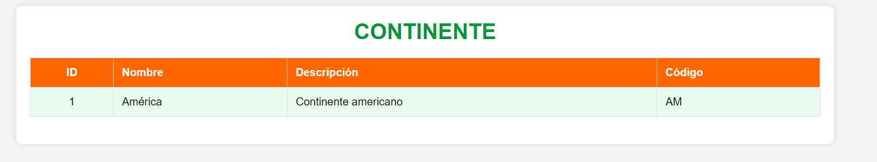

2.

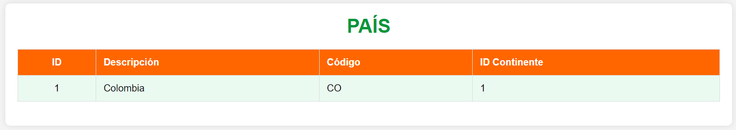

3.

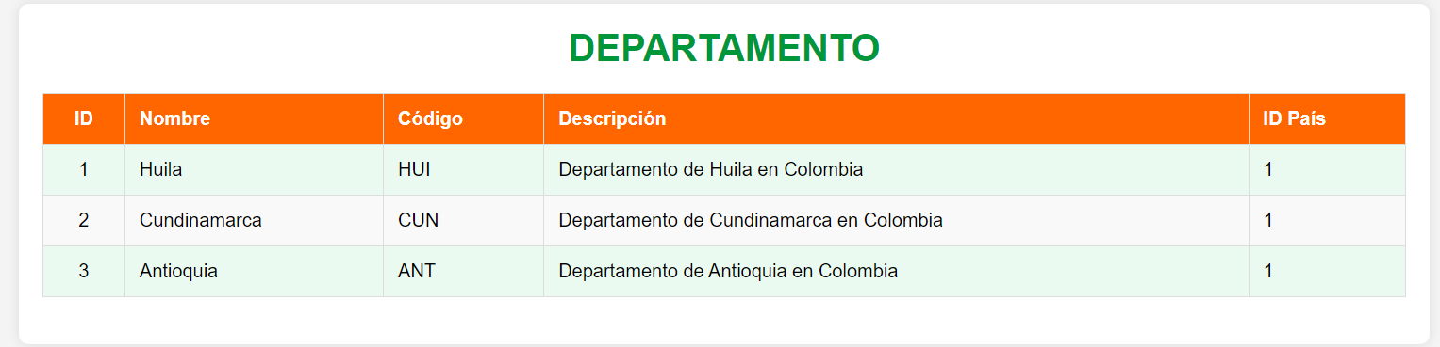

4.

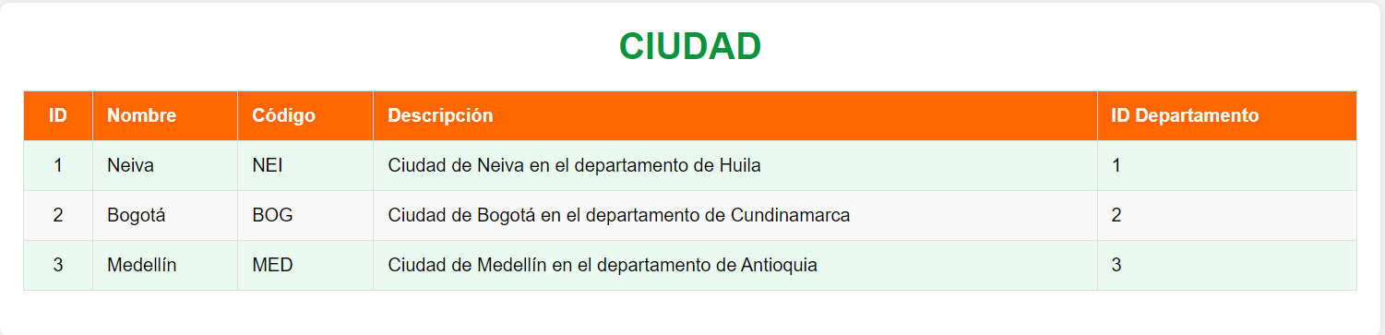

5.

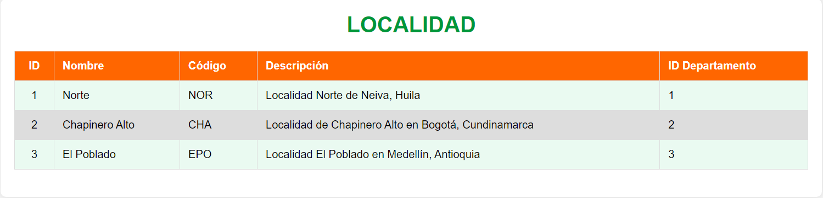

6.

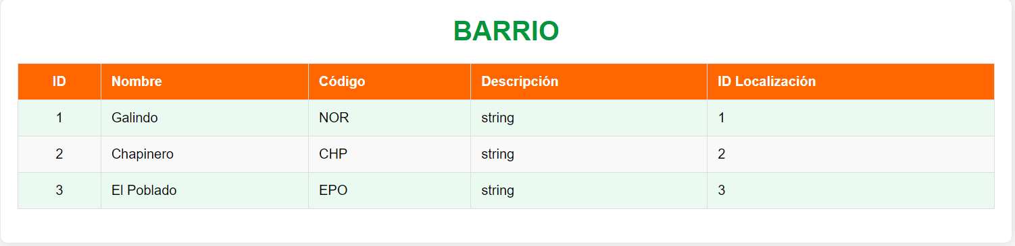

7.

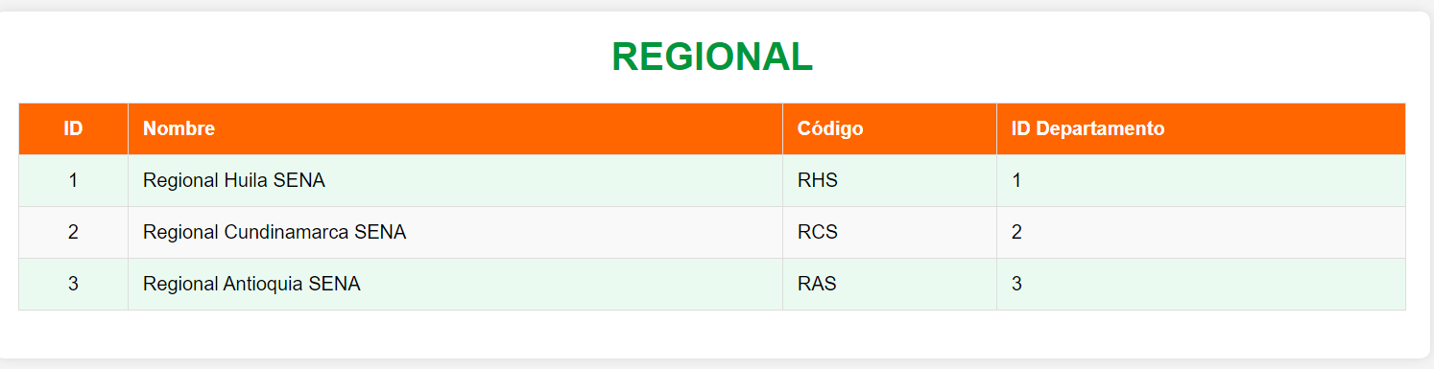

8. 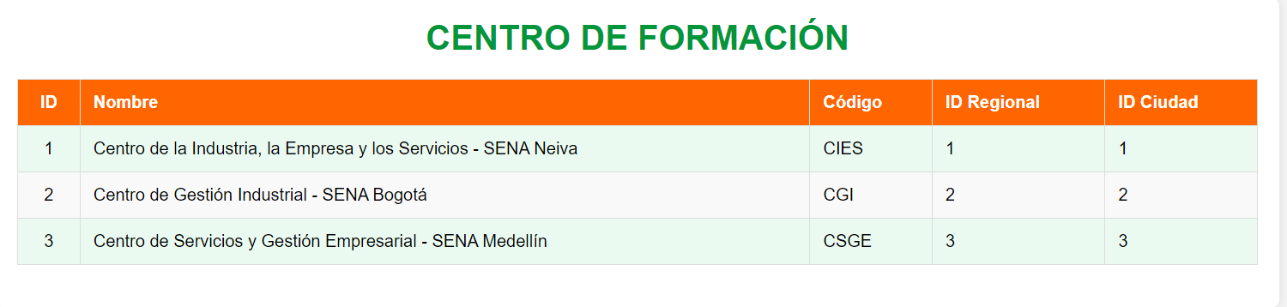

6.

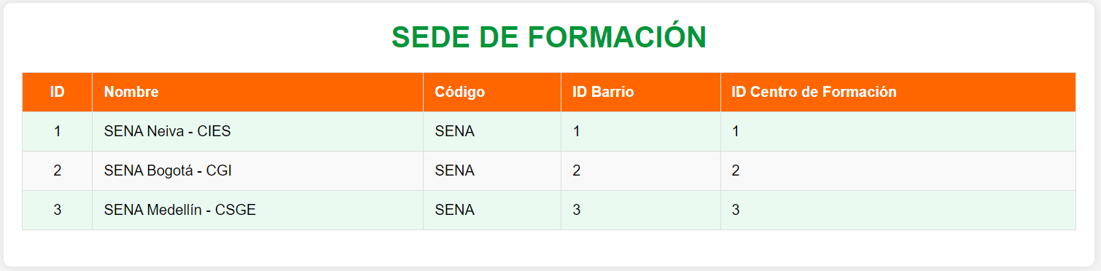

Mockoup Administrativo

1.

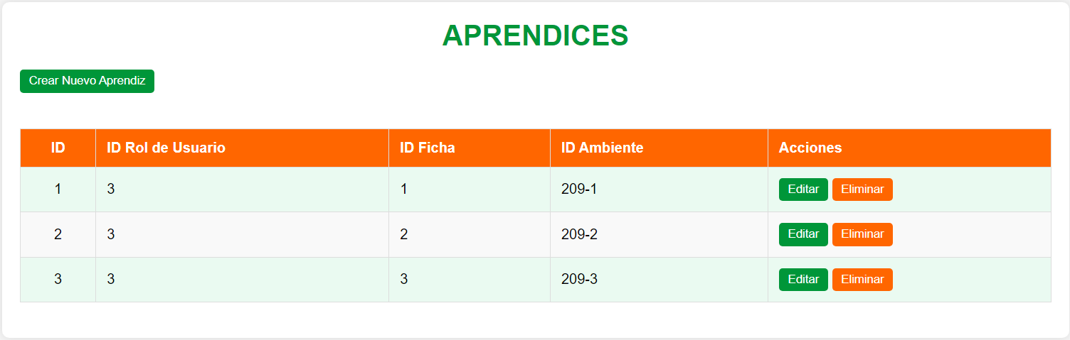

2.

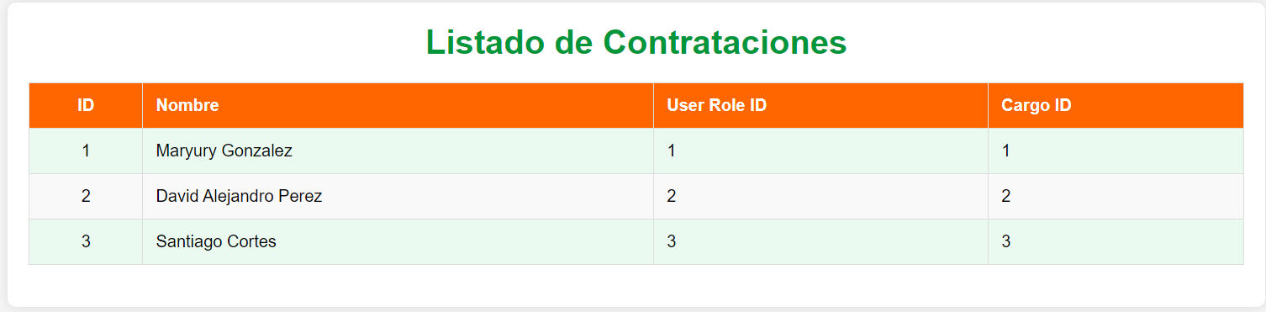

3. 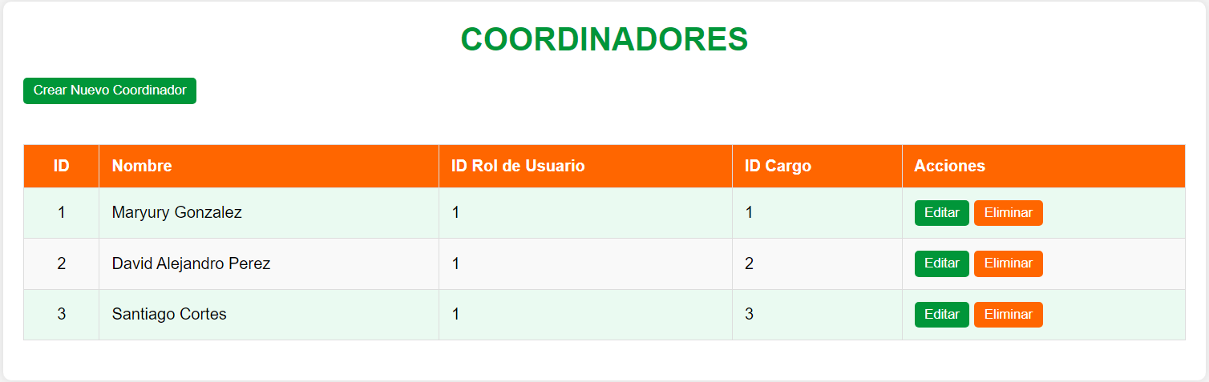

4.

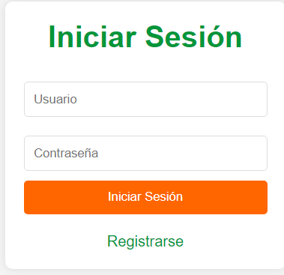

5.

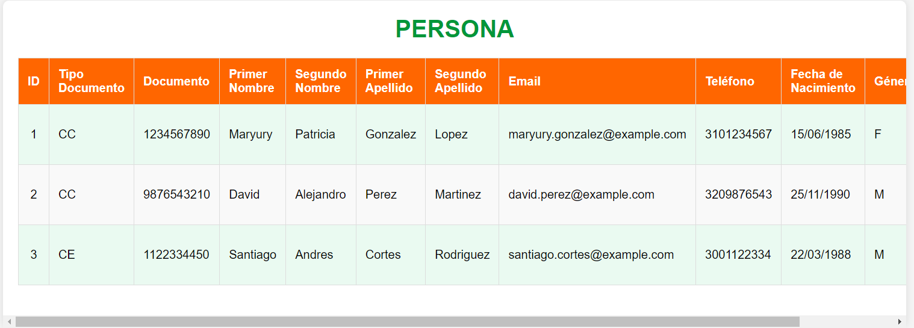

6.

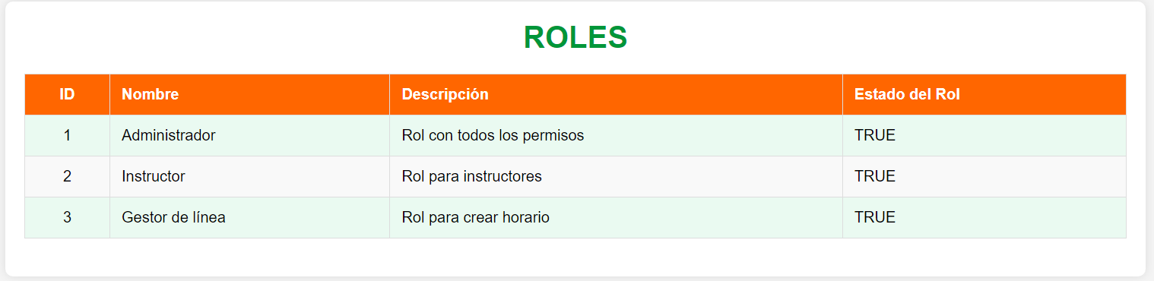

7.

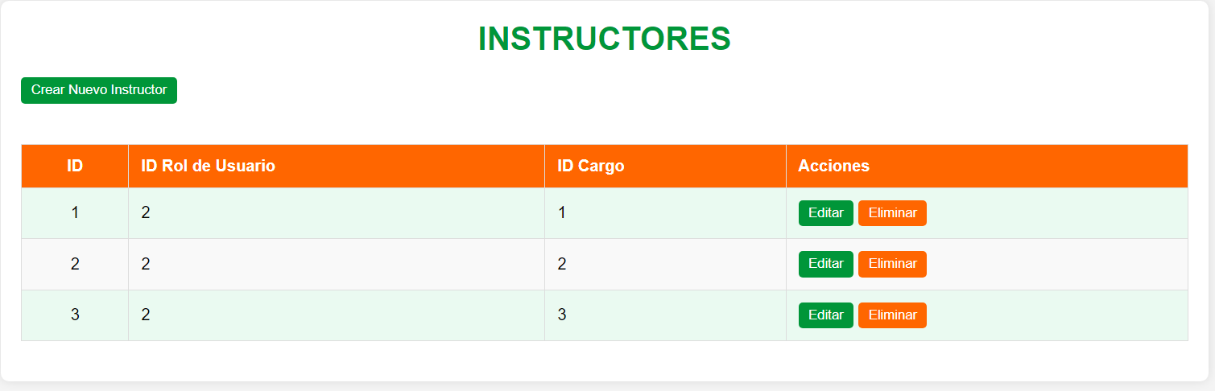

8.

Para visualizar los usuarios registrados

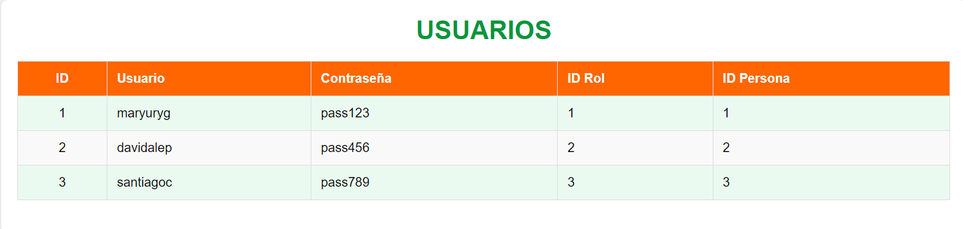

**9.** 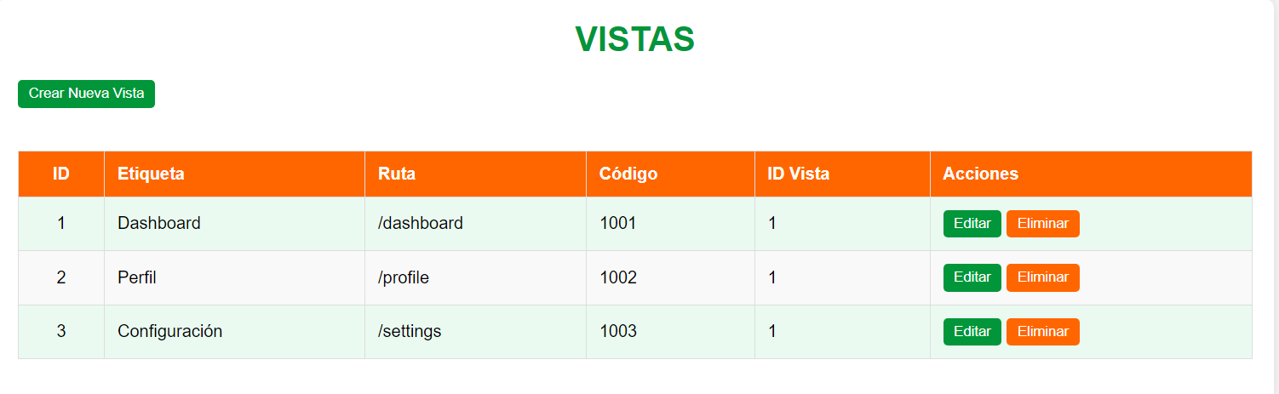

**10.**

